Faculdade de Engenharia da UERJ

Laboratório de Instalações Elétrica

Bancada n°2 - Nome:_____________________________

Aula Prática

A Figura A apresenta um desenho isométrico da bancada 2 onde estão indicados a rede de eletrodutos, o medidor de energia (QM ou PC) e parte dos disjuntores do Quadro de Distribuição (QD).

A Figura B apresenta um desenho “esquemático”onde as linhas tracejadas representam os possíveis “caminhos” para os eletrodutos e as setas indicam os locais das caixas de passagem que podem ser utilizadas.

A Figura C apresenta um desenho do medidor, disjuntores, DR’s e barras de neutro e PE (terra).

PARTE INDIVIDUAL

- Completando, na Figura B, as linhas tracejadas que representam os eletrodutos que podem ser utilizados, fazer a planta elétrica “esquemática” da bancada prevendo a instalação de no mínimo:

▪ 2 lâmpadas;
▪ 1 “three way” e 1 interruptor simples;
▪ 1 tomada fase-neutro e 1 tomada fase-fase;
- Fazer uma lista dos materiais e equipamentos necessários para execução da instalação projetada com a devida especificação técnica detalhada e quantificação. Especificar na lista os materiais que já estão instalados na bancada.
Na quantificação dos fios, considerar 20 cm de comprimento sobrando nas caixas de passagem para conexão dos componentes: interruptores, tomadas, bocais e emendas.
- Fazer o Quadro de Cargas e o unifilar do quadro de distribuição.

Figura A - Desenho isométrico da bancada 2:

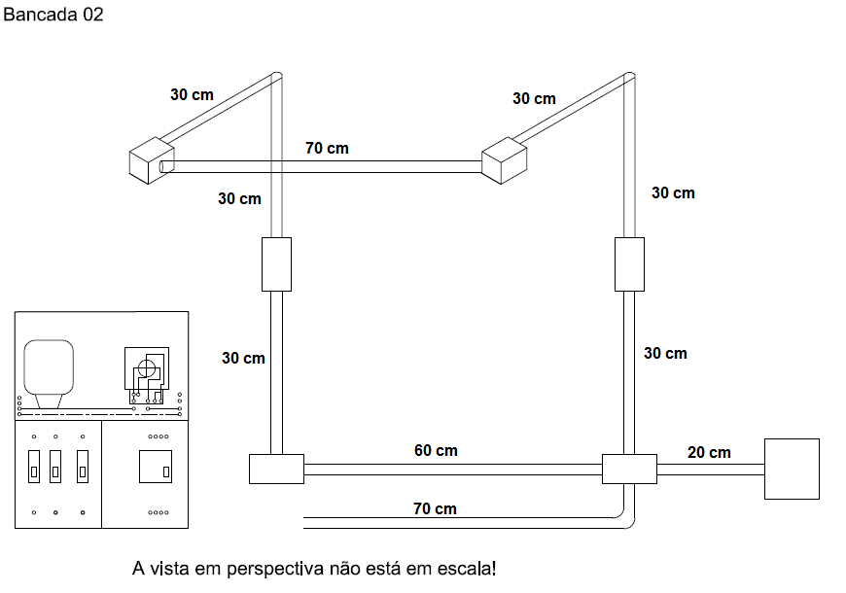

OBSERVAÇÕES

O texto deve ser escrito à caneta (ou impresso) e de forma organizada;
Colocar capa com o nome, data, curso e grupo;
Utilizar papel almaço ou A4;
Anexar essas folhas ao relatório;
Fazer tudo que foi solicitado.

Figura B: Desenho “esquemática” da instalação

Fzaer a planta elétrica “esquemática” como solicitado em a, acima.
Q.M
Q.D

Figura C – Esquemático do medidor, disjuntores, DR’s e barras de neutro e PE (terra)

Definindo se a entrada da Concessionária será monfásica, bifásica ou trifásica, completar o desenho fazendo a ligação dos dispositivos abaixo representados e preenchendo os dados elétricos disponíveis.
Instalar e ligar adequadamente o(s) DPS(’s).

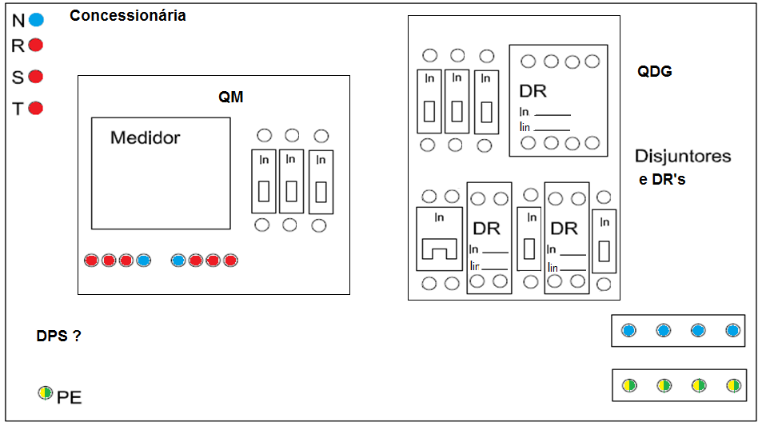

Cada aluno deve entregar um relatório individual, com o que foi solicitado acima, NO DIA / / !!!!

PARTE EM GRUPO – AULA PRÁTICA - DIA /

- Não será permitida a entrada na sala após o início da aula prática.

Reunir em grupo até 4 colegas (os mesmos do projeto da residência). Os que fizeram o projeto em grupos menores devem se agrupar para a montagem na bancada.

- Discutir os projetos entre o Grupo e escolher um para execução prática na bancada.

- Trazer a quantidade de fios necessária para fazer as ligações. Será pontuada a falta ou sobra excessiva de fios. SOBRA OU FALTA MAIOR DO QUE 15% = MENOS 3 PONTOS.
- Energizar adequadamente os circuitos da instalação e verificar o funcionamento dos interruptores. Verificar as tensões nas tomadas com o voltímetro.
- . Verificar o funcionamento do medidor de energia.
- Trazer, para DOAR para ao Laboratório, 1 Alicate de corte médio – 6,5 polegadas, exemplos fig.abaixo.

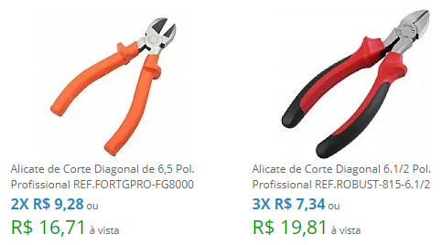

ATENÇÃO

Vir com sapato ou tenis de sola de borracha, sem adornos e com cabelo preso;
Não tocar nas partes vivas (ENERGIZADAS);
Evitar estragar as ferramenteas e cabeças dos parafusos e não trocá-los de local.

